Санкт-Петербургский Государственный Электротехнический Университет "ЛЭТИ"

кафедра физики

Задание №3 по дисциплине

"Физические основы информационных технологий"

Название: Прохождение сигнала через четырёхполюсник

|  |  |
| --- | --- |
| Фамилия И.О.: | Куклина Ю.Н. |
| группа: | 1303 |
| Преподаватель: | Альтмарк А.М. |
| Итоговый балл: |  |
|  |  |

Крайний срок сдачи: 22.11.23

.

Санкт-Петербург 2023

**Условие задания**

Сигнал поступает на вход четырёхполюсника (контакты 1 и 2), показанного на рис.1. Четырехполюсник состоит из катушек индуктивности (L1 и L2), конденсаторов (C1 и C2) и резисторов (R1, R2, R3 и R4). Сигнал представляет собой суперпозицию гармонических функций:

.

Определить во сколько раз уменьшится амплитуда *k*-й гармоники на выходе четырехполюсника по сравнению с входным значением. В данном задании сигнал задается в виде массива из N элементов, который нужно взять из текстового файла. Каждый элемент массива соответствует определённому моменту времени *ti*. Интервал между соседними моментами времени также дается в задании и обозначается как *δt=ti+1-ti*. В данном задании требуется найти АЧХ передаточной характеристики четырехполюсника, а также применить алгоритм дискретного преобразования Фурье для определения спектрального состава сигнала. Необходимо построить график АЧХ в диапазоне циклических частот от 0 до 100 рад/с, а также графики сигнала и его спектра.

Параметры четырехполюсника, номер гармоники, номера выходных контактов четырехполюсника, массивы со входным сигналом можно найти в файле “FOIT_IDZ3.xlsx”.

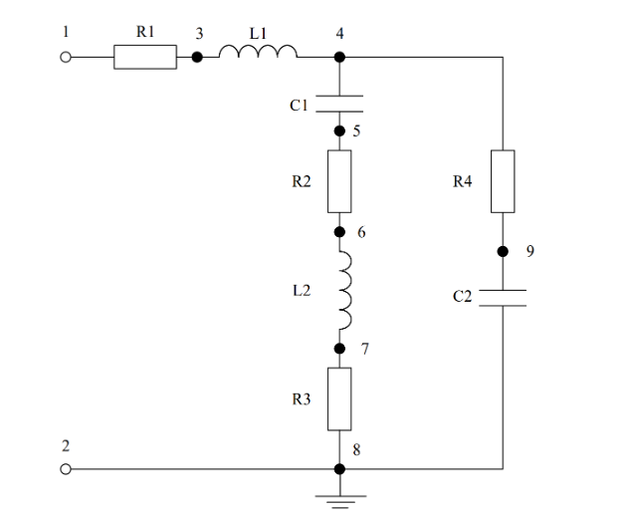

Рисунок 1. Исследуемый четырехполюсник

Отношение амплитуды *k*-й гармоники на выходе к амплитуде *k*-й гармонике на входе () нужно вычислить и записать в файл IDZ3.txt в папке IDZ3. Помимо текстового файла IDZ3.txt в папке IDZ3 должен находиться Word-файл с отчетом, а также файл с кодом (Python, Mathcad, Mathematica). Для лучшего понимания отчетности смотрите папку “Пример организации яндекс-папки студентов”.

Пример содержания файла IDZ3.txt:

4.53258

Вариант 7

L1 = 12.3564703021424

L2 = 0.886796702338419

C1 = 0.0000114592238047738

C2 = 0.0000122868559236183

R1 = 113.207017454714

R2 = 39.6366528226263

R3 = 1087.44220519815

R4 = 506.008438524223

N = 8192

dt = 0.0196349540849362

Контакты выхода: 4 и 9

Номер гармоники: 3

**Основные теоретические положения**

Четырехполюсник представляет собой устройство, описываемое четырьмя параметрами, которые связывают входные и выходные напряжения и токи. В данном случае мы имеем четырехполюсник, состоящий из катушек индуктивности (L1 и L2), конденсаторов (C1 и C2) и резисторов (R1, R2, R3 и R4).

Передаточная характеристика:

H = Uвых/Uвх

Напряжение на входе было взято равным 1, напряжение на выходе было посчитано используя формулы для расчета импедансов.

Импеданс – комплексное сопротивление в электрической цепи.

Импеданс резистора равен его активному сопротивлению и представляется в виде действительной части комплексного числа:

Z = R+j⋅0

Импеданс конденсатора зависит от частоты сигнала и представляется в виде мнимой части комплексного числа:

Z =−j⋅ 1/ωC

Импеданс катушки индуктивности также зависит от частоты и представляется в виде мнимой части комплексного числа:

Z =j⋅ωL

​ АЧХ — это график, иллюстрирующий зависимость амплитуды выходного сигнала от частоты входного сигнала в системе.

Преобразование Фурье — это математический инструмент, который используется для анализа перехода от временной области к частотной области. Преобразование Фурье преобразует сигнал из временной области в спектр частот, отображая, какие частоты присутствуют в сигнале, и с какой амплитудой.

**ПРИЛОЖЕНИЕ А**

**ИСХОДНЫЙ КОД ПРОГРАММЫ**

import numpy as np

import matplotlib.pyplot as plt

L1 = 12.3564703021424

L2 = 0.886796702338419

C1 = 0.0000114592238047738

C2 = 0.0000122868559236183

R1 = 113.207017454714

R2 = 39.6366528226263

R3 = 1087.44220519815

R4 = 506.008438524223

dt = 0.0196349540849362

N1 = 8192

t = dt * N1

def imp_1(w):

return R4 + 1 / (1j * w * C2)

def imp_2(w):

return 1 / (1j * w * C1) + R2 + 1j * w * L2 + R3

def imp_parall(w):

return 1 / (1 / imp_1(w) + 1 / imp_2(w))

def I_1(w, Uin):

return Uin / (R1 + 1j * w * L1 + imp_parall(w))

def U_parall(w, Uin):

return I_1(w, Uin) * imp_parall(w)

def I_2(w, Uin):

return U_parall(w, Uin) / imp_1(w)

def U_out(w, Uin):

return I_2(w, Uin) * R4

def Func(w, Uin):

return U_out(w, Uin) / Uin

w_values = np.linspace(0, 100, 1000)

plt.plot(w_values, np.abs(Func(w_values, 1)), label='АЧХ')

plt.xlabel('Частота')

plt.ylabel('Амплитуда')

plt.legend()

plt.show()

signal = np.loadtxt("C:\\Users\\dns\\Desktop\\Учеба\\3 курс\\5 семестр\\ФОИТ\\7.txt")

time_values = np.arange(0, N1 * dt, dt)

plt.plot(time_values, signal, label='Сигнал')

plt.xlabel('Время')

plt.ylabel('Значение сигнала')

plt.legend()

plt.show()

Fsig = np.fft.fft(signal)

frequency_values = np.fft.fftfreq(N1, dt)

FourAbs = np.abs(Fsig)

plt.plot(2 * np.pi * frequency_values, FourAbs, label='Спектр')

plt.xlabel('Частота')

plt.ylabel('Амплитуда')

plt.legend()

plt.show()

freq_3 = 30

print(np.abs(Func(freq_3, 1)))